Pressemitteilung

Nun starten wir durch, so äußerten sich Margarita und Uli Remmel bei der Vorstellung der Remmel Consulting GmbH am vergangenen Donnerstag. Es wurde das Konzept der Akademie vorgestellt, bei dem es insbesondere um die Qualifizierung der Menschen geht, die in Zukunft mit den Themen Automatisierung von Zerspanungsmaschinen befasst sind. Zum Thema Industrie 4.0 erläuterte Uli Remmel in einem Kurzvortrag, am Beispiel eines Zerspanungsbetriebes, wie die Vernetzung aussehen und welchen Beitrag Remmel-Engineering leisten könnte. Auf der Hausmesse wurde auch Handlingtech GmbH (HT) aus Steinenbronn bei Stuttgart präsentiert. HT baut Roboterzellen, die Werkzeugmaschinen bestücken können. In den Zellen können Gewichtsklassen von 700 kg, aber auch nur 1 kg schwere Werkstücke bewegt werden. Die Zellen entwickeln ihre Stärke dabei, dass zusätzliche Arbeiten wie Werkstückvermessung, entgraten oder Beschriftungen integriert sind. In Werdohl werden dauerhaft Roboterzellen und Zubehör vorführbereit in der Ausstellungshalle gezeigt. Das Verkaufsgebiet erstreckt sich von Werdohl aus nach NRW und Hessen. Die Firma tim tools-in-motion GmbH, Meinerzhagen als Kooperationspartner von Remmel stellte eine verblüffende Hartmetallschneide vor, die auf Drehmaschinen eine kleine Revolution bedeuten. In einer Sache haben tim und Remmel etwas gemeinsam: Der Meinerzhagener kann komplexe Betriebsaus-stattungen mit Werkbänken und Regalsystemen in einer 3D-Betrachtung darstellen. Der Werdohler Anbieter fertigt 3D-Simulationen inklusiv Zeitstudien für verkettete Fertigungszellen an, um den Zeit- Raum- und Kostenrahmen transparent zu visualisieren. Remmel will den Werdohler Standort zu einem Netzwerkplatz ausbauen, bei dem Innovation, Kreativität und Zukunft gestaltet wird.
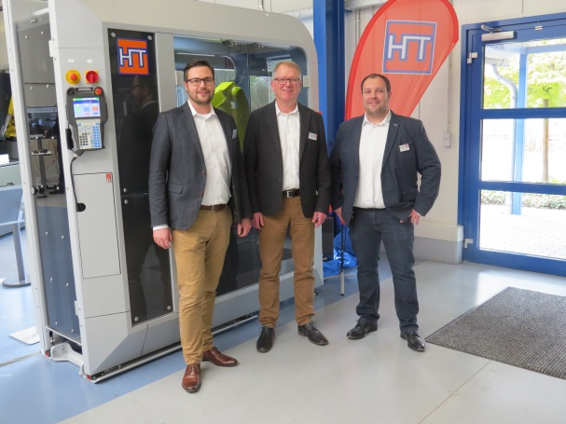
Bildunterschrift
Gezeigt wurde in Werdohl eine kompakte Roboterzelle, die speziell für diese Region interessant ist. Der Roboter kann direkt an die Maschinen gestellt werden. Die Berater vor der Zelle. V.l.n.r.: Gregor Großhauser, Steinenbronn, Uli Remmel und Bastian Willim, Werdohl.

